LETNI OBÓZ TAEKWON-DO
Małych Smoków z opiekunami i dzieci
07-14.08.2016 (8 dni)

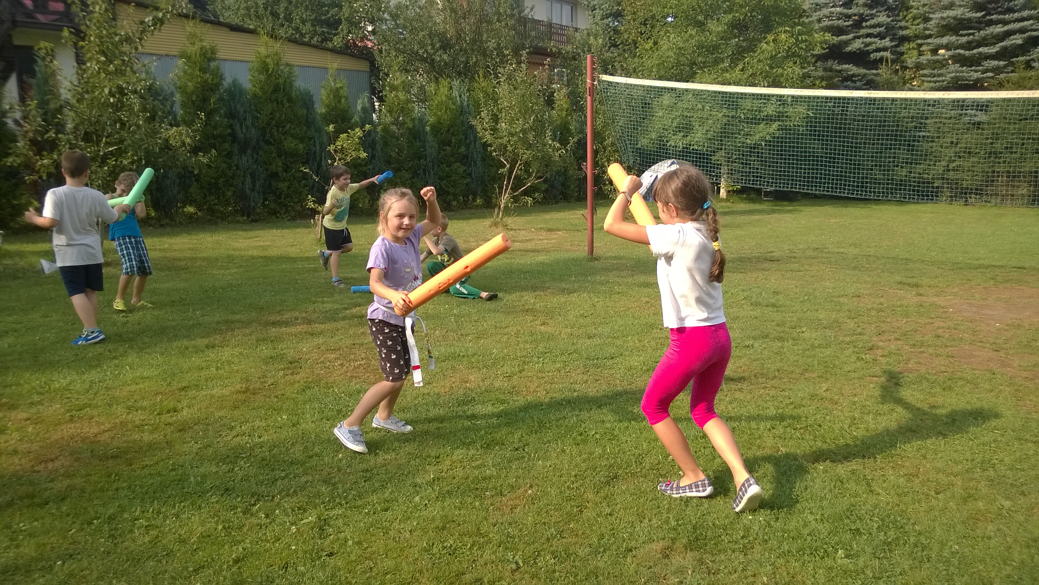
Obóz Małych Smoków (w wieku 3-6 lat) to doskonałe miejsce na rodzinny wypoczynek. Dziecko jedzie na obóz z rodzicem lub opiekunem i przebywa pod jego opieką. W ciągu dnia organizowane są treningi i zajęcia, na które dziecko jest przyprowadzane przez opiekuna. Na wycieczki chodzimy razem. Dzieci w wieku 7-10 lat jadą samodzielnie i przebywają pod opieką kwalifikowanych wychowawców.

Na obóz dzieci mogą jechać z rodzicami, ale także z babcią lub dziadkiem oraz innym dorosłym opiekunem. Można zabrać także młodsze rodzeństwo. Mogą jechać także dzieci, które nie trenowały dotychczas taekwon-do. Obóz Małych Smoków jest także przygotowaniem dziecka do samodzielnych wyjazdów zimowych i letnich.

Organizatorem obozu jest stowarzyszenie Krakowskie Centrum Taekwon-do, które posiada osobowość prawną i wpisane jest do Krajowego Rejestru Sądowego pod nr 0000053532. Klub posiada 16-letnie doświadczenie w organizacji wypoczynku dzieci i młodzieży i zrealizował jak dotąd 40 turnusów letnich i zimowych obozów sportowych. Obóz będzie zgłoszony w Kuratorium Oświaty w Krakowie.
Miejsce: Ośrodek Wypoczynkowy Jędruś, 34-223 Zawoja Składy 1618
Noclegi w pokojach 2-6 osobowych z łazienkami i telewizorami. Stołówka w ośrodku – 3 posiłki dziennie + podwieczorek. Na terenie ośrodka do naszej dyspozycji będą:
- basen odkryty oraz brodzik dla dzieci,
- na terenie duże boisko, altana grillowa,
- sala treningowa i sala świetlicowa (tenis stołowy, piłkarzyki, TV sat),
- sauna i grota solna oraz siłownia (za dodatkową opłatą).

Zapewniamy:
- treningi taekwon-do (2 razy dziennie) i dodatkowe zajęcia sportowe,
- mini-disco, chrzest, ognisko, gry planszowe, filmy,
- codzienna kąpiel w basenie (w miarę pogody),
- wyjście do Centrum Górskiego „Korona Ziemi” i do parku linowego,
- opieka doświadczonych instruktorów.

Dojazd: Możliwy na własną rękę lub autokarem za dopłatą 50 zł.

Odpłatności:
- 850 zł – od uczestnika (dziecko, Mały Smok)
- 750 zł – od opiekuna (wraz ze wszystkimi atrakcjami dodatkowymi)
Dopłata do pokoju 2-osobowego 100 zł.
Zadatek – 200 zł do 30.04.2016, reszta do 24.06.2016.
Płatności gotówką u instruktora lub przelewem na dedykowane konto:
Raiffeisen Polbank 43 1750 0012 0000 0000 2742 4139.
W tytule przelewu wpisujemy: imiona i nazwiska uczestników oraz dopisek I turnus. W przypadku chęci otrzymania faktury za pobyt płatność wyłącznie na konto.

Karty obozowe: do pobrania ze strony internetowej www.kct.pl. (termin dostarczenia 24.06.2016).

Zapisy i dodatkowe informacje: u instruktorów.



